***Varianta secvențială + date***

***Cocei Janina Constantina***

***C.R. 3.1 B***

**Topicul:**

Procesarea de text (en. Text Processing)

Numărarea frecvenței cuvintelor dintr-un fișier text mare pot fi paralelizate prin procesarea diferitelor părți ale fișierului pe fire sau procesoare separate.

**Limbajele de programare utilizate:**

-C++

**Sistemele si/sau framework-urile folosite:**

-STL

**Informații despre mașinile pe care am rulat codul:**

**-Sistemul de operare:**  Windows 11 Home;

**-Procesorul (CPU):** AMD Ryzen 7 7735HS with Radeon Graphics 3.20 GHz;

**-Memoria RAM:**16.0 GB ;

**-Spațiul de stocare:** SSD 512 GB;

**-Compilatorul sau mediul de dezvoltare utilizat:** Visual Studio 2022, Online C++ Compiler.

**Rezultatele experimentale:**

Input: Ana are mere, pere si capsuni. Maria are mere, gutui si caise.

1. <https://www.onlinegdb.com/online_c++_compiler#> 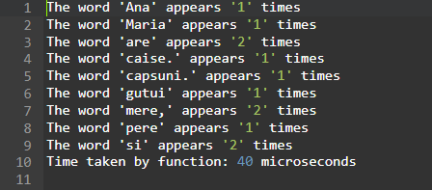
2. Visual Studio 2022

